РЕГЛАМЕНТИРУЮЩИЕ ДОКУМЕНТЫ

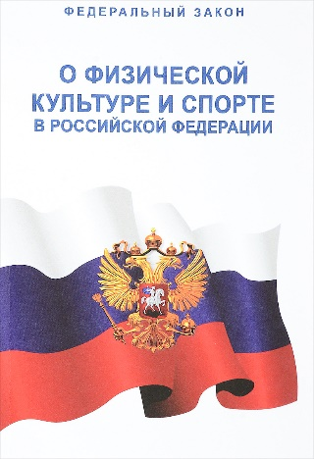

МЕЖДУНАРОДНЫЕ СТАНДАРТЫ (МС)

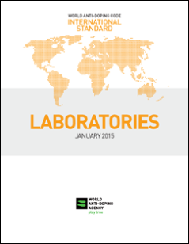
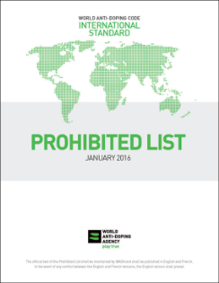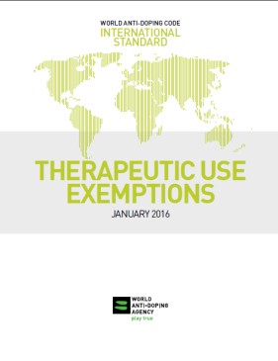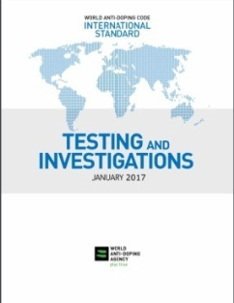
Запрещенный список МС по терапевтическому МС по тестированию
использованию и расследованиям МС для лабораторий

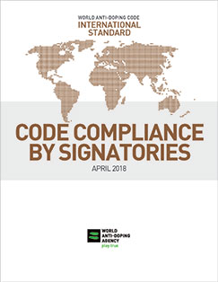

МС по сохранению МС по соответствию МС по образованию МС по обработке конфиденциальности сторон результатов
информации о частных
лицах

